蘋果仁7號
親愛的家長您好：

第一次月考已經結束，但孩子們的成績不如預期。單就國語和數學兩科而言，內容大多是習作考卷的範圍，屬於難度適中且偏易，加上考前的複習，應該可以獲得更好的表現。因此，詩蘋老師期許小朋友再接再厲，把握每次的測驗，做好最充足的準備！
隨著年紀的增長，理解科目越來越多且深，男生的成績慢慢會後來居上，超越背誦能力較佳的女生，由本次的月考成績就可以一窺端倪。低年級時，前三名常常是女生得到，但是三年級的第一次月考中，前三名則是由男女生平分秋色！不過，就用功度來說，女孩子比男孩子高得多。
小朋友有各自的優勢，家長不必過於擔心，只要持續給予自信心，讓孩子明白自己的長處，與「一分耕耘，一分收穫」的道理，他們在未來的日子裡，無論是遇到什麼難題，都能夠面對、解決。

再過一個多月，便是大成國小第五屆校慶，屆時會有班級遊行活動，需要做些許裝扮。在此，老師拋磚引玉提供意見，請各位家長一起思考。最後，將請班親會幹部與詩蘋老師，針對意見討論出最後的結果。

項 目 | 優 點 | 缺 點 | 費 用 | 備 註
◎租借服裝 | 選擇多樣化，擁有豐富的搭配 | 只能使用一次 | 服裝租借費約100元，道具不定 | 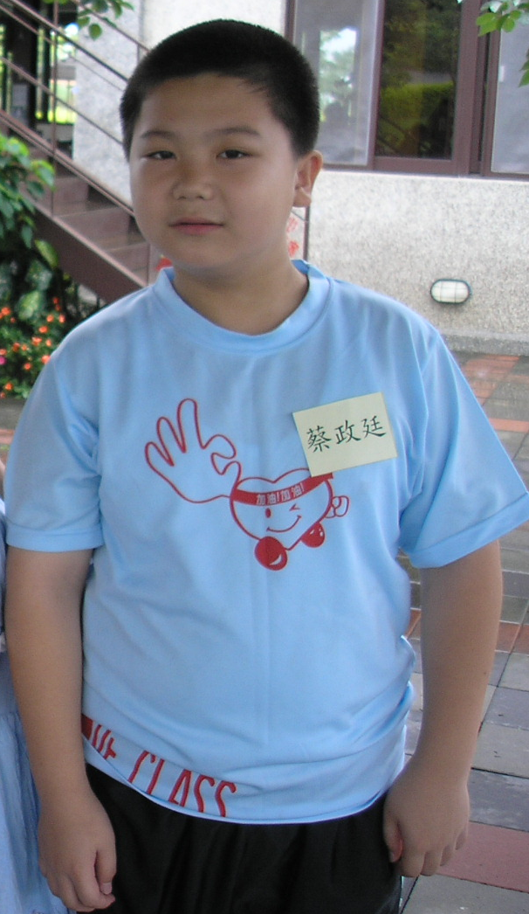  前一屆班級所製作的班服
◎自製班服 | 永久擁有，可紀念，明年校慶仍可用 | 需做其他裝飾 | 100~200元
◎自製道具 | 可環保再利用，費用彈性 | 需家長回家再協助 | 無法估算
◎其他 | 請家長提供更多的想法

最後與大家分享一篇好文章，這也是我每次都必定會推薦給家長們閱讀的，而老師自己更從中獲得許多啟示。請慢慢欣賞。

敬祝您及全家平安 三年仁班導師 黃詩蘋 敬上2008/10/17
教他避險 讓他冒險！
◎文/洪蘭（中央大學認知神經科學研究所所長）
最近喝春酒，席間聽到很多人在談師大研究生在奇萊山上作研究，遇到大雪，該不該救他下山之事。大家七嘴八舌，有從父母的觀點，有從社會成本的觀點，所有的人都覺得應該要強制他下山，就是沒有人從當事人的觀點問他願不願意下山，我覺得研究生年齡閱歷都達到法定成年人的標準，應該可以為自己的事負責，他如果沒有開口，我們旁人不應該「為了他好」強制他下山。
歷史上有多少遺憾事都是「為了他好」而發生，為什麼我們不能尊重當事人的選擇？很多小孩子等不及長大就是因為未成年時處處要聽大人的，而大人看事情的角度與孩子不同，常讓孩子覺得是「被迫」去做，心不甘情不願時，做出來的成績不好，被父母責罵，徒增親子間的摩擦。
其實真的要為孩子好，就要放手讓他去做，自己在後面作後援會，即便他失敗了，這個教訓也會使他終身不忘，他的一生會比那些從來不曾犯錯過錯的人有意義。
從動物上來說，被人飼養的豬牛羊它們的腦都比原野上的同類小了三分之一，因為不需要為自己的生存求競爭，一切都有人在照應，腦就變小了。1973年得諾貝爾獎的羅倫茲就很不喜歡被人豢養的動物，認為牠們貪婪、愚蠢、過度交配，他曾對一隻追逐著他不放的莫斯科鴨大叫說：「走開，你這個又肥又蠢的廢物。」因為被人豢養的動物長肉長肥（這是主人所欲），個性溫和（必須討好主人，不然不給飯吃），和呆笨（每天日子一成不變，沒有挑戰，腦筋就遲頓了）。
我們常把現在的孩子叫做草莓族、飼料雞，但是可能不是他們的錯，是我們不肯放手讓他們去冒險、去成長。其實人生何處無危險？閉門家中坐都會有飛機撞進來，比較好的方式應該是教孩子如何應付危險，而不是逃避危險。父母應該花時間分析每一件事危險的地方在那裡，它的後果可能是什麼，孩子其實都不笨，知道了後果都能順應情境去避免，最怕的是無知，不知自己行為的後果可能帶來什麼災難。
我們不可能跟在孩子後面一輩子，只有教會他才是真正為他好。以前加州大學有位學生他的論文做的是撒哈拉沙漠中的地鼠，他在收集論文資料時，曾在撒哈拉沙漠住兩年，每天吃鮪魚罐頭與花生醬三明治，連聖誕節都不能回家，因為動物不過節。我第一次見到他時就覺得他與眾不同，眼睛機靈，回答簡單扼要，臉上充滿自信，問他苦不苦時，他說一點也不苦，因為他對自己的研究有興趣，正是孔子說的「人不堪其苦，回也不改其樂。」我認為能夠到達這個境界的人是有福的人，作父母的應該感到很高興自己的孩子找到他的興趣和理想。
做父母的都會擔憂孩子的安全，但是應該教他如何避免危險，而不是把他栓在身邊，停在港口的船是最安全的，但是那不是造船的目的。
**************************************************
"about a boy"裡的男主角休葛蘭所說的，
"我的人生是一場劇，而我是唯一能夠主導這場劇的人。"

